|  |
| --- |
| **INDICAÇÃO N.º 049 /2019**  **AUTOR: VALMIR APARECIDO PESSOA DOS SANTOS PARTIDO: PT**  **ASSUNTO:** Indica que a Secretaria Municipal de Educação faça alteração no nome da Escola Municipal de Ensino Fundamental Paula Gomes de Oliveira, passa a se chamar de Escola Municipal de Ensino Fundamental Quilombola Paula Gomes de Oliveira. |

O Vereador que a presente subscreve, em conformidade com o disposto no art. 116 e 117 do Regimento Interno desta Casa, indica ao Excelentíssimo Senhor **CORNÉLIO DUARTE DE CARVALHO,** Prefeito Municipal de São Miguel do Guaporé – RO, a necessidade acima descrita**.**

**J U S T I F I C A T I V A:**

|  |
| --- |
| Esta INDICAÇÃO se faz necessária, para atender as necessidades da população residentes daquela localidade, além de atender a legislação da Educação Quilombola  que o MEC vem cobrando do Estado de Rondônia desde Final de 2017. Que organizem as escolas dos quilombos.  Assim sendo, solicitamos e aguardamos as devidas providências. |

Sala das Sessões, 06 de Setembro de 2019.

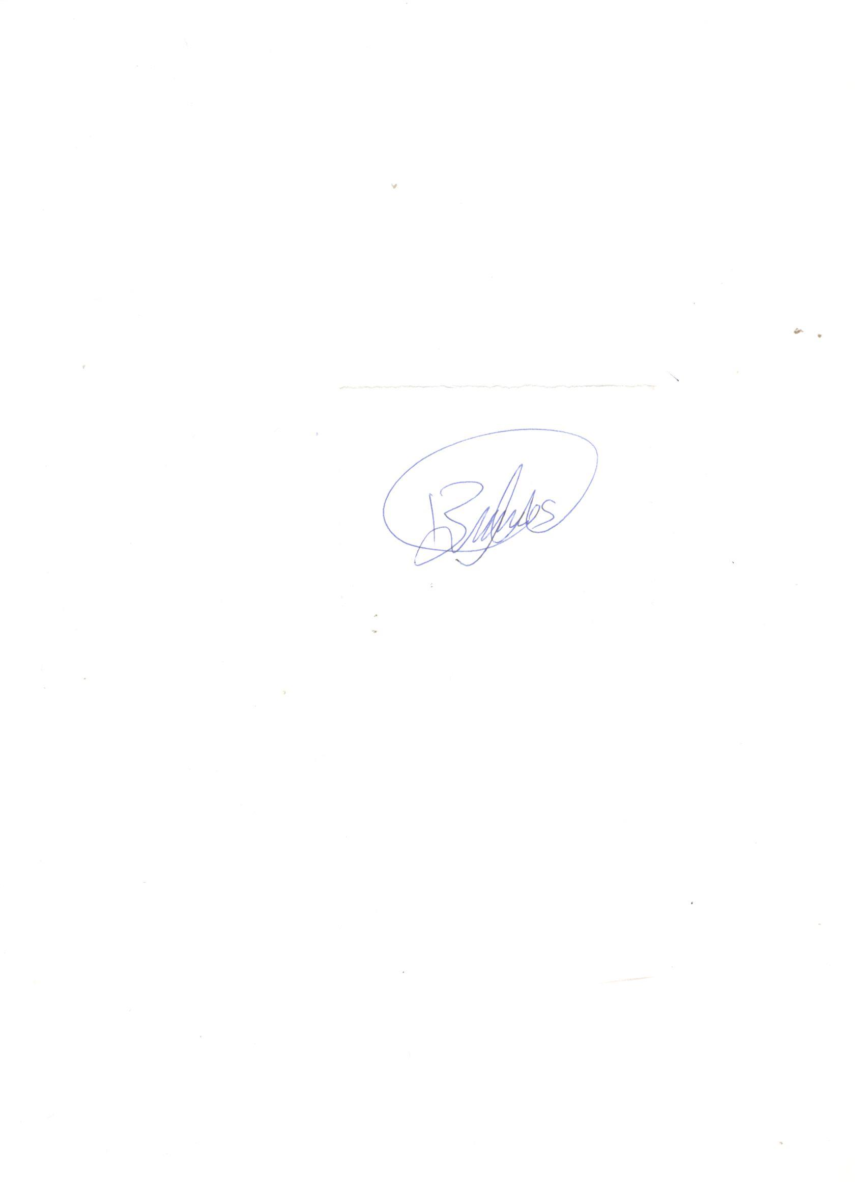

Valmir Aparecido Pessoa Dos Santos

Vereador/Autor